
ГОРОДОЦЬКА СІЛЬСЬКА РАДА

ОТРИМАЛИ ПОДАРУНОК?



ЗАСТОСУВАННЯ АНТИКОРУПЦІЙНОГО ЗАКОНОДАВСТВА В ЧАСТИНІ ОБМЕЖЕННЯ ЩОДО ОДЕРЖАННЯ ПОДАРУНКІВ

2023

ПОНЯТТЯ «ПОДАРУНОК» ТА ЗМІСТ ОБМЕЖЕНЬ
ПОДАРУНОК – грошові кошти або інше майно, переваги, пільги, послуги, нематеріальні активи, які надають/ одержують безоплатно або за ціною, нижчою мінімальної ринкової
КАТЕГОРІЇ ПОДАРУНКІВ

ЗАБОРОНЕНІ ДОЗВОЛЕНІ ДОЗВОЛЕНІ
З ПЕВНИМИ
ОБМЕЖЕННЯМИ

ЗАБОРОНЕНІ ПОДАРУНКИ
Категорично забороняється вимагати, просити, одержувати подарунки (незалежно від їх вартості) для себе або близьких осіб від юридичних та фізичних осіб (ч. 1 ст. 23 Закону):
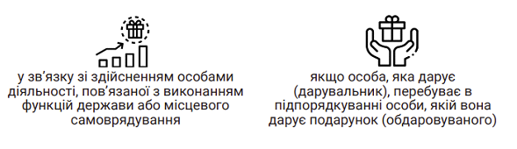
ПОДАРУНКИ,
ДОЗВОЛЕНІ З ПЕВНИМИ ОБМЕЖЕННЯМИ
Дозволено отримувати подарунки, які відповідають загальновизнаним уявленням про гостинність (ч. 2 ст. 23 Закону), якщо:
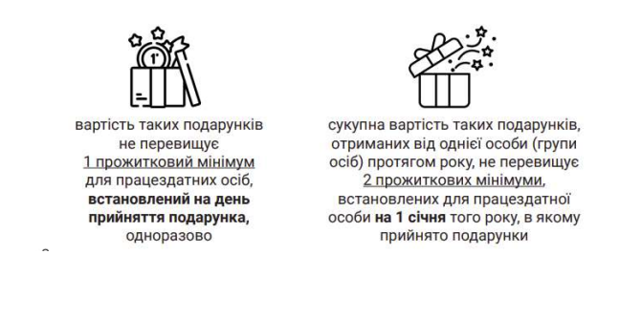
з 1 січня 2023 року прожитковий мінімум для працездатних осіб становить 2684 гривні.

ДОЗВОЛЕНІ ПОДАРУНКИ
Дозволено отримувати (ч. 2 ст. 23 Закону):
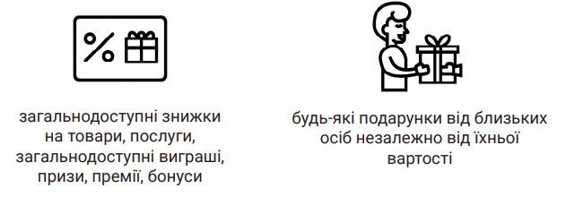

Важливо. Після отримання дозволеного подарунка особа зобов’язана не приймати рішень та не вчиняти дій на користь особи, від якої отримано такий подарунок. Таке рішення вважатиметься прийняте в умовах конфлікту інтересів та підлягатиме скасуванню (ст. 67 Закону).
Окремим видом подарунків є подарунки територіальній громаді. Такі подарунки є комунальною власністю і передаються органу у порядку, визначеному Кабінетом Міністрів України.
Процедура передачі таких подарунків передбачає:
складення акта приймання-передачі подарунка від особи, яка прийняла подарунок, до матеріально-відповідальної особи органу;
оцінку вартості дарунка відповідною комісією в органі членом якої в обов’язковому порядку має бути фахівець з оцінки майна;
відображення операцій, пов’язаних з передачею дарунка органові в бухгалтерському обліку.
У разі надходження пропозиції щодо неправомірної вигоди або подарунка, прийняття якого заборонено особі, необхідно виконати такі дії:
відмовитися від пропозиції;
за можливості ідентифікувати особу, яка зробила пропозицію;
залучити свідків, якщо це можливо, у тому числі з числа співробітників;
невідкладно, але не пізніше одного робочого дня, письмово повідомити про пропозицію безпосереднього керівника (за наявності) або керівника відповідного органу, підприємства, установи, організації, спеціально уповноважених суб’єктів у сфері протидії корупції.
ВІДПОВІДАЛЬНІСТЬ
Порушення встановлених у статті 23 Закону обмежень щодо одержання подарунків тягне за собою адміністративну відповідальність згідно зі статтею 172⁵ КУпАП - накладення штрафу від ста до двохсот неоподатковуваних мінімумів доходів громадян з конфіскацією такого подарунка.
повторне порушення протягом року - тягне за собою накладення штрафу від двохсот до чотирьохсот неоподатковуваних мінімумів доходів громадян з конфіскацією такого дарунка (пожертви) та з позбавленням права обіймати певні посади або займатися певною діяльністю строком на один рік.

